Hallazgo 1: Asimetría Territorial Extrema y Ventaja de la Focalización 80/20
- Evidencia de Datos: El departamento del Valle del Cauca lidera la carga nacional con cerca de 115,000 registros, superando por más del doble a los siguientes focos departamentales (Santander y Tolima). Un grupo reducido de territorios concentra la mayor parte del volumen del evento.
- Impacto en el Negocio: Repartir el dinero e insumos en partes iguales por todo el país es un desperdicio. Las zonas más afectadas sufren sobrecupo y falta de suministros, mientras que en otros lados los recursos se quedan guardados sin usarse.
- Acción Estratégica: Dejar de repartir a ciegas y concentrar el 80% de los insumos de emergencia, las pruebas rápidas y el personal de control en los 5 departamentos más críticos. Así hacemos rendir el presupuesto y atacamos el problema donde realmente está.
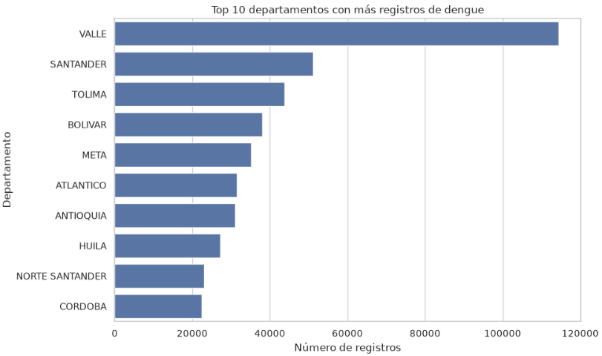

Hallazgo 2: Severidad Clínicamente Transversal y Presión Sobre la Capacidad de Camas
- Evidencia de Datos: Aunque el contagio masivo se concentra en la población escolar (5 a 12 años), la tasa de ingreso hospitalario (PAC_HOS) supera el 50% en todos los rangos de edad, alcanzando su punto máximo en la población adulta de 30 a 49 años (~70%). La correlación estadística entre la edad y la condición de hospitalización es prácticamente nula (r < 0.10).La edad del paciente no determina qué tan grave se pondrá.
- Impacto en el Negocio: La necesidad de atención intrahospitalaria no es un riesgo acotado a los extremos de vida (pediatría o geriatría). La alta demanda de camas en adultos en edad productiva genera un doble impacto: saturación en salas de observación generales y ausentismo laboral.
- Acción Estratégica: Dejar de concentrar recursos y camas únicamente en áreas de pediatría. El protocolo de atención, los medicamentos y las camas disponibles deben ajustarse para responder por igual a pacientes de cualquier edad.
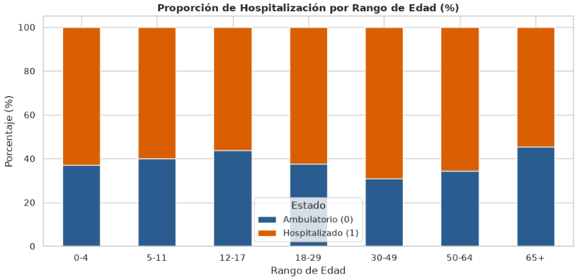

Hallazgo 3: Estacionalidad Bimodal Predecible y Riesgo de Brote Epidémico Interanual
- Evidencia de Datos: La demanda presenta dos ciclos dentro del año (un pico principal entre las semanas 20 y 25 con más de 25,000 casos/semana, y un repunte secundario entre las semanas 48 y 52). Adicionalmente, la serie de tiempo demuestra una alta volatilidad interanual, donde años atípicos de brote (como 2024) triplican la operación continua frente a años de contención (como 2022).
- Impacto en el Negocio: Planificar las compras de insumos y la contratación de personal con base en promedios estáticos anuales expone a la organización a desabastecimiento crítico durante las ventanas pico y a sobrecostos por compras de urgencia durante años de brote.
- Acción Estratégica: Establecer un calendario de abastecimiento dinámico activado por alertas tempranas. La contratación de personal asistencial de refuerzo y la compra de suministros para la ola principal deben formalizarse obligatoriamente en la semana 18 (un mes antes del pico de mayo-junio). Asimismo, los repuntes en el último trimestre del año deben usarse como indicador para activar fondos de reserva operacional para el año siguiente.
